ШИК № 3 (31)
АПРЕЛЬ 2017 ГОДА
Советская песня в истории моей страны
«Школьный информационный клуб»
представляет репортаж с фестиваля
«Семь нот»
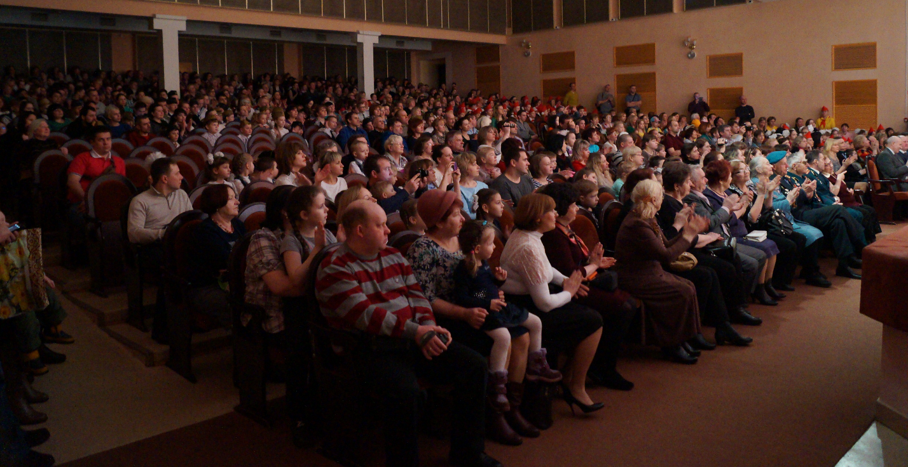
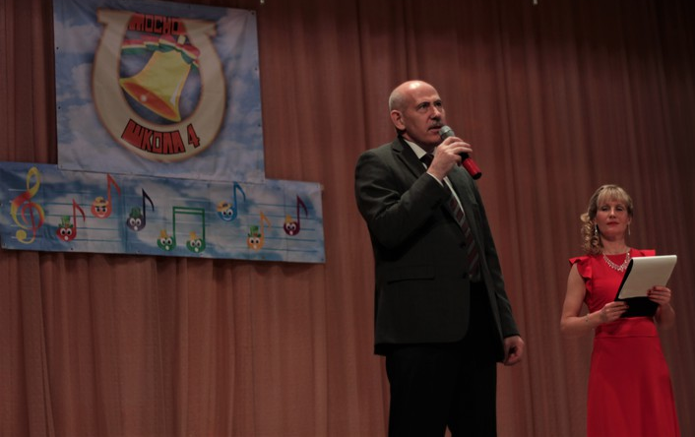
Если традиционный вокальный фестиваль « Семь нот» в прошлом году отмечал свой 10-летний юбилей, то нынче он ознаменовал своей тематикой столетие революции в России. О неоднозначности понимания, о том, что эта дата является серьёзной вехой в сознании людей, говорилось в Послании Президента Федеральному Собранию. На эту особую дату в своём выступлении, открывая данный фестиваль, обратил внимание и директор нашей школы Пётр Иванович Доннер:
- Революция, произошедшая 100 лет назад, и сегодня вызывает споры различного характера. Глубокое осмысление этого события с самых разных позиций: общественно-политических, культурных - сейчас особенно актуально. Окончательная оценка революционным завоеваниям ещё не дана. И несмотря на то, что в прошлом « Великую революцию» сейчас называют «Октябрьским переворотом», именно тогда началось большое просветительское движение по ликвидации неграмотности. Это позволило простому люду, получив образование, укрепить экономическую и державную мощь своей Родины. А в середине прошлого века освободить весь мир от самого страшного бедствия для человечества - от фашизма...
Традицию каждый год посвящать фестиваль важному вопросу социального и культурного развития нашей страны одобрил Глава муниципального образования Тосненский район Ленинградской области В.В. Захаров. Виктор Валентинович отметил, что с удовольствием принял очередное приглашение на этот праздник, где отдыхает душа.
- Когда я впервые увидел эту гармоничную программу демонстрации талантов в содружестве ребят, родителей и учителей, я был поражён…
Нельзя было не поверить в искренность таких слов. Поэтому пожелания успехов в учебе, в организации интересного досуга для школьников были встречены дружными аплодисментами переполненного зала районного Дворца культуры.
Сочинено прекрасных песен много
У нас в стране в советские года,
Ко всем сердцам нашли они дорогу,
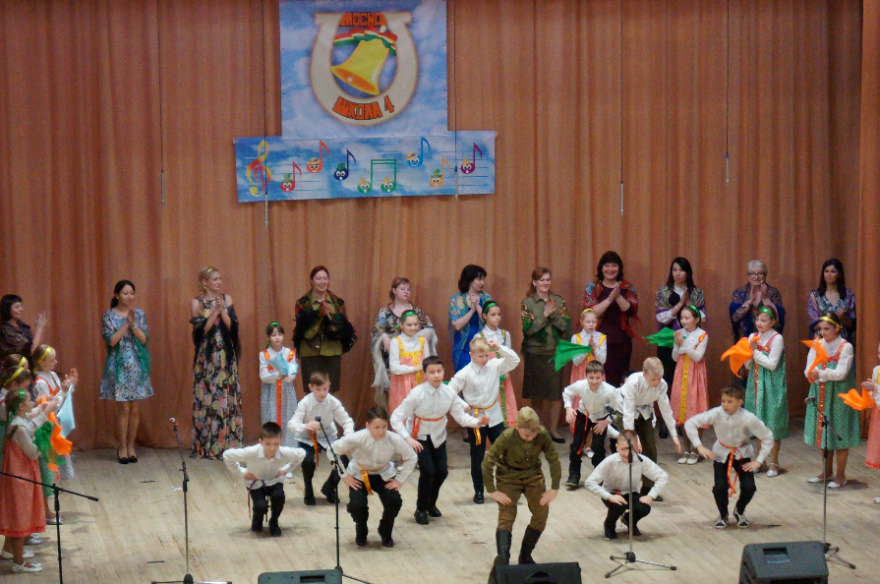
Их не забудут люди никогда.
Читая замечательные стихи советских поэтов, ведущие фестиваля: Ю.В. Давыдова и А.В. Быстров - помогли многочисленной разновозрастной публике вспомнить историю нашей страны, отражённую в мелодичных советских песнях. Ведь всем известно, что во времена стихийных бедствий и войн, знаменательных свершений и побед, людей всегда и везде сопровождала песня.
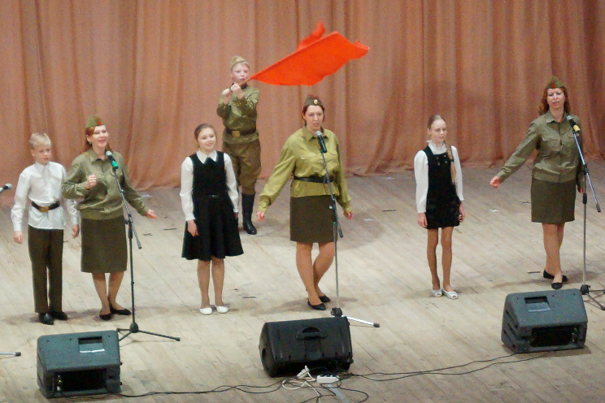
Песня «Как родная меня мать провожала» прозвучала в исполнении содружества детей и родителей 4-Б (классный руководитель И. Л. Шадрина). Ведущие напомнили, что в легендах и песнях, сложенных нашим народом, навечно остались имена полководцев Гражданской войны: В.И. Чапаева, С.М. Буденного, и др. И вот звучит торжественно-боевая «Песня о Щорсе» снова дружного 4-Б.
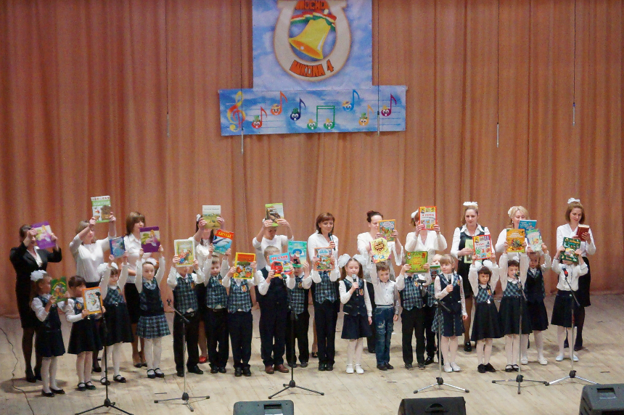
На смену четвероклассникам в гимнастерках с красными звездами высыпает на сцену под руководством И.Ю. Васильевой весь 1-Г класс, а у них в руках книги, и неудивительно – звучит «Библиотечная песня» (слова и музыка Т. Боковой). Благодарность ведущих, вручение дипломов лауреатов фестиваля сопровождается бурными аплодисментами.
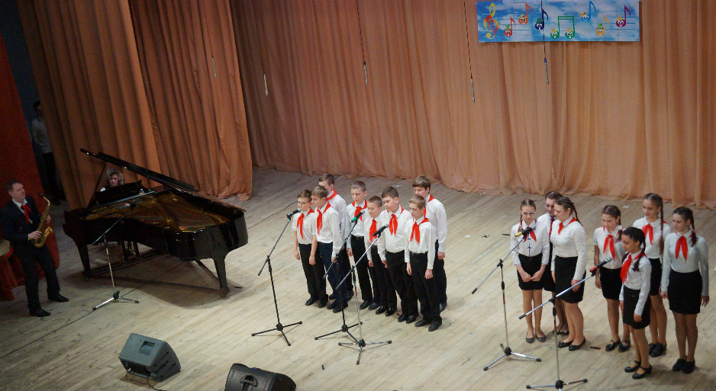
Стихи о пионерах, горн и барабан переключают внимание зрителей на ребят в красных галстуках, собравшихся у костра. А песню они исполняют, догадайтесь какую? Правильно, «Костёр». Это 6-В класс. А как поёт Светлана Николаевна Куликова, его классный руководитель, можно заслушаться.
Такая возможность представилась сразу – на сцене учителя.
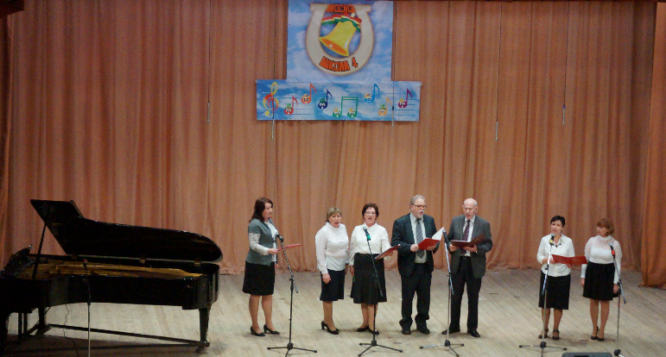
Во главе с директором школы они поют так замечательно, что кажется, идёт показательный урок музыки.
«Марш энтузиастов» (слова А.Д*Актиля, музыка И. Дунаевского) звучит энергично, красиво. В благодарность своим любимым наставникам хочется повторить строчки из этой же песни, немного изменив слова:
Труд ваш есть дело чести,
Есть дело доблести и подвиг славы.
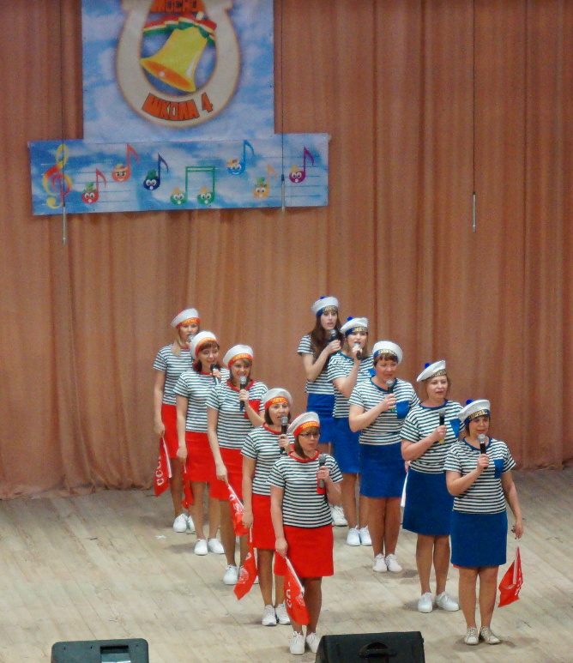
Учителя начальных классов немного позднее поразили всех зрителей потрясающим исполнением ещё одного марша И. Дунаевского – прозвучал «Спортивный марш». В.И. Лебедев-Кумач - автор слов после революции стал признанным лидером среди поэтов-песенников. На нашем фестивале он тоже один из лидеров, представляющих вместе с революцией обновление мира, интенсивное и успешное строительство новой жизни, прославление своей любимой Родины.
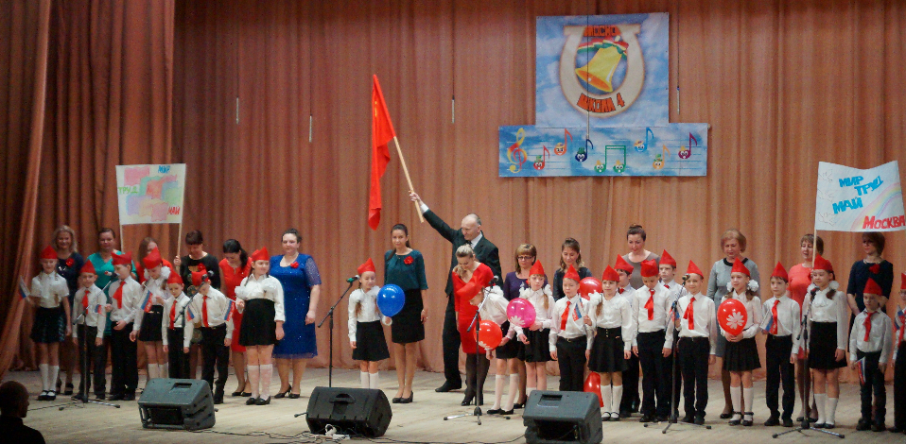
Бодрящее, светлое, возвышенное, оптимистическое исполнение следующей песни В.И. Лебедева-Кумача «Москва майская» подарили фестивалю учащиеся и родители 3-Д (классный руководитель М.С. Зудина).
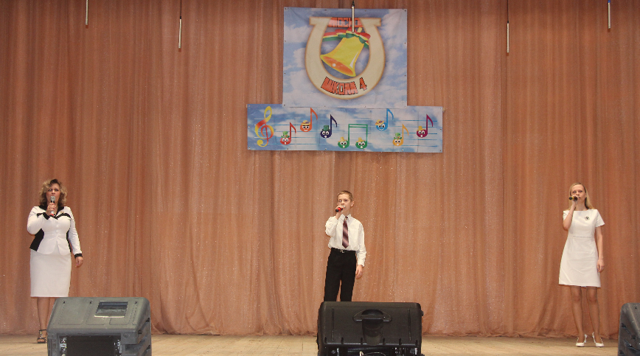
В.И. Лебедев-Кумач в содружестве И.О. Дунаевским написали «Марш веселых ребят», а исполнила его семья Ждановских. В одиннадцатый раз она украшает наш традиционный праздник «Семь нот». Сначала прекрасно солировали Светлана Анатольевна с дочерью Татьяной, выпускницей нашей школы 2006 года, а теперь еще подрос и сын Дима, он учится в 6-в классе. Вот уж поистине значение песни для каждого человека, как советского времени, так и настоящего раскрываются в словах этой песни:
Нам песня строить и жить помогает,
Она как друг, и зовет, и ведёт,
И, тот, кто с песней по жизни шагает,
Тот никогда и нигде не пропадёт!
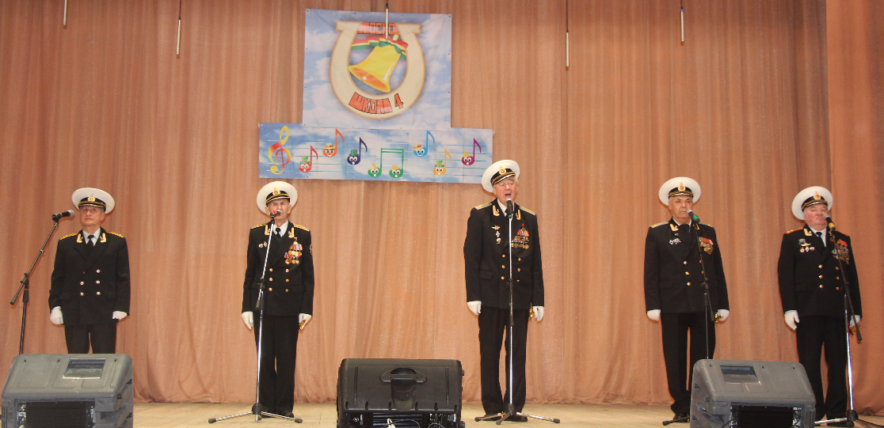
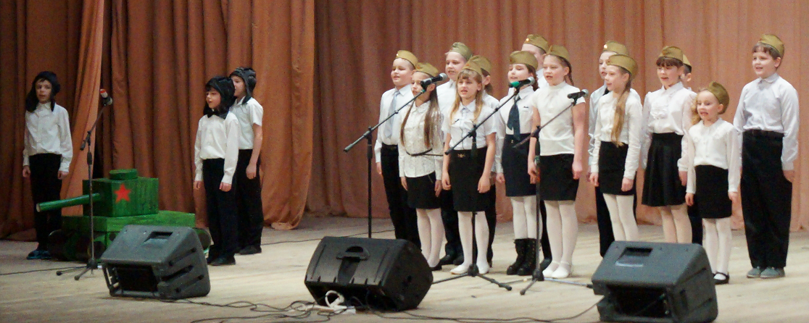
Многие песни середины 20 века становились хитами после выхода очередного художественного фильма. Например, веселая музыкальная кинокомедия «Трактористы» рассказывает о любви, патриотизме, честном и ударном труде. С конца 30 годов этот фильм откликается в памяти старших поколений песней «Три танкиста». Исполнил её на фестивале 3-А класс под руководством Л. А. Коротун. Повествуя о нежной любви, патриотизме и ударном труде, ребята радовались, что весь зал слушает их, затаив дыхание.
Особенно тепло, самыми громкими, неподдельно восторженными аплодисментами был встречен на концерте ансамбль ветеранов Северного флота «Морская душа» с попурри Я. Дубровина «Песни наших отцов». Его руководителю Л.А. Седельник хотелось бы выразить самую искреннюю благодарность. Так получилось, что именно Людмила Александровна помогла данную фестивальную программу провести на высоком профессиональном уровне.
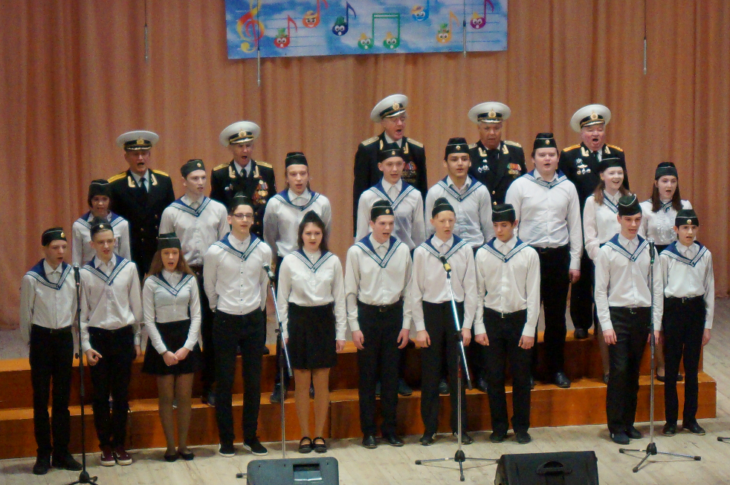
Еще раз на сцену поднялись офицеры Северного флота, когда исполнялась ими вместе с содружеством 9–х классов (руководитель Т.П. Доннер) песня «Мы – армия народа» (слова Р. Рождественского, музыка Г. Мовсесяна). Жизнеутверждающее начало и большой патриотический накал ветеранов был достойно и с большим воодушевлением подхвачен ребятами:
…Не зря в судьбе алеет знамя,
Не зря на нас надеется страна -
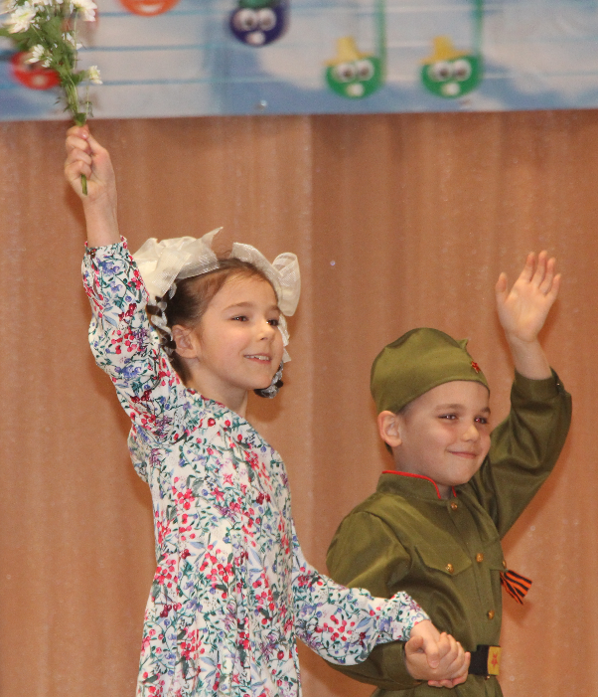
и этому поверил весь воодушевленный зал, в подтверждение, отбивая ладошки…
Серьезная военная тематика следующего выступления – 2-Г (классный руководитель Н. В. Петрова) внесла веселую разрядку в происходящее. В течение нескольких минут все любовались драматической сценкой: маленький солдатик и веселая девочка с цветами. Вспомните? – песня «Идёт солдат по городу».
В послевоенные годы множество жизнерадостных песен, задорных, романтических и мечтательных, посвящалось любви, дружбе, молодёжи, мечтам о будущей счастливой жизни.
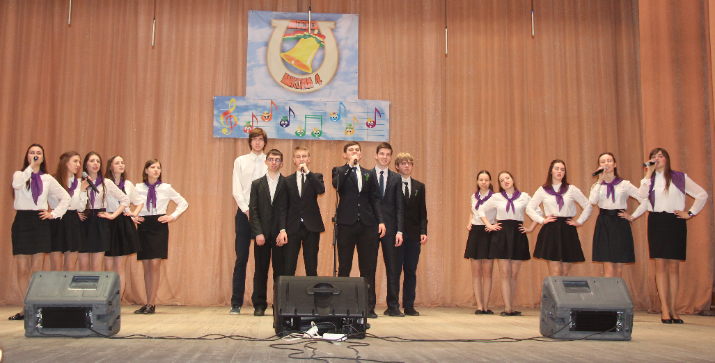
И вот звучит «Студенческая песня» (слова А. Коваленкова, музыка Т. Хренникова) выпускников нашей школы, классный руководитель Л.А. Врачова. «…Впереди простор открыт», - и ребята, собранные, повзрослевшие, всем своим видом и душевным настроем заставляют сосредоточившихся слушателей поверить в то, что всё у них будет хорошо. Успехов Вам, наши старшие друзья, во всём: и в подготовке к ЕГЭ, и в осуществлении вашей мечты!
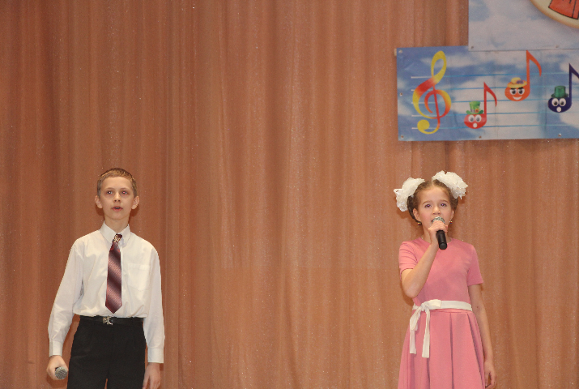
Когда после каникул вы, уважаемые читатели, заглянете в данный репортаж, то эти строчки:
Ах, этот день, двенадцатый, апреля,
Как он пронесся по людским сердцам,
Казалось, мир невольно стал добрее,
Своей победой потрясенный сам!
очень кстати откликнутся в вашей душе двумя, услышанными на фестивале песнями: «Четырнадцать минут до старта» (слова В. Войновича, музыка О. Фельдмана), снова на сцене солисты наших любимых «Маленьких звёздочек»: Маша Сушко и Дима Ждановский, и «Трава у дома» (слова А. Поперечного, музыка В. Мигули) в исполнении учащихся 8-х классов.
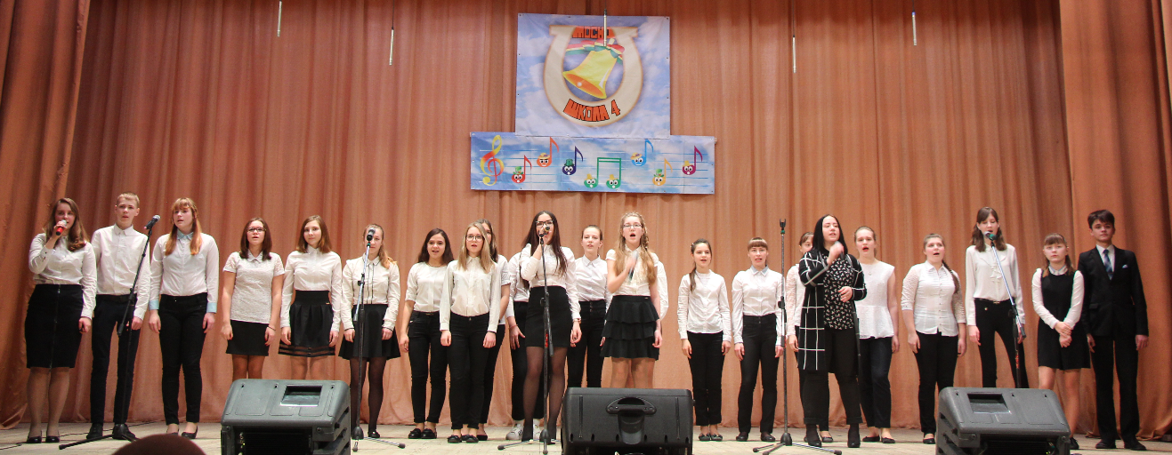

Еще находящиеся под впечатлением первых космических полётов зрители не успели перестроиться, как сцена превратилась в уютный двор большого многоквартирного дома: дети, взрослые, коляска, дворник с метлой. Мальчик, играющий на кларнете и трубе. И нетрудно догадаться, что исполняет 7-В (классный руководитель Л.А. Точилова) песню Б. Потёмкина «Наш сосед». Вот так шлягер 60-х годов прошлого века с успехом продолжает поднимать настроение людям и сегодня.
Ведущая концерта Юлия Владимировна и Алексей Владимирович не оставляют времени для пауз, со сцены то звучат исторические справки, то стихи, помогающие осмыслить глубину показа жизни людей в послереволюционную эпоху:
Пришли сегодня времена иные –
Советского Союза больше нет,
Но эти песни добрые, родные
По-прежнему любви нам дарят свет.
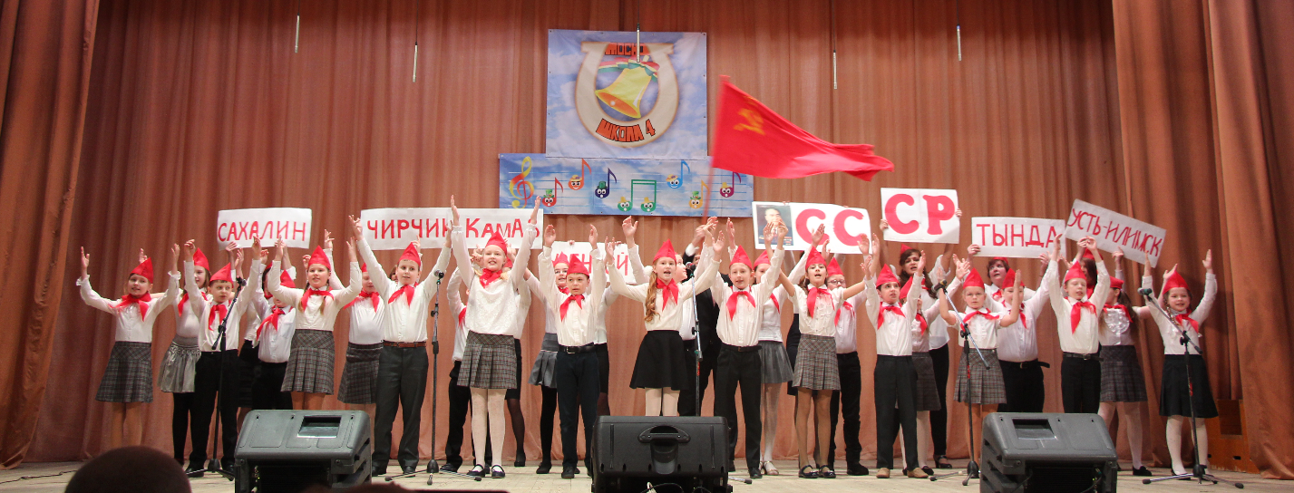
И все с готовностью и пониманием слушают песню «Мой адрес Советский Союз». На сцене 4-Г (классный руководитель Н.Н. Ломачкова) в пионерских галстуках, красных пилотках, поют старательно и весело. Они уже хорошо знают историю и географию своей страны.
За ними на сцену поднимаются мальчики в красных пилотках, девочки с пышными бантами. Пионерские галстуки, яркие шары – это 3-Б (классный руководитель С. Н. Курилова). Они «предлагают устроить» «Большой хоровод» (слова Е. Жигалкина, музыка В. Савельева). Последний аккорд – и шквал аплодисментов: хоровод получился и большой, и весёлый, и очень красивый.
В следующий момент праздничная обстановка на сцене резко меняется на будничную. Десятиклассники (классный руководитель А. В. Докина) вышли в рабочих спецовках, касках, с инструментами… Зазвучала песня «Строим БАМ» - и стало понятно, что ребята, удачно выстроив трудовые будни того времени, снова порадовали зрителей.
Когда ребятам захотелось напомнить гостям фестиваля о первых Олимпийских играх (1980 г.), проходивших в нашей стране, на сцену вышел 5-Г (классный руководитель И.Б. Соловьёва). Тогда трогательно, с минорными нотками прозвучала знаменитая песня И. Добронравова и А. Пахмутовой «До свиданья, Москва». Им помогла солистка Карина Сорокина, ученица 10-го класса, она является дипломантом уже нескольких фестивалей «Семь нот».
Необычной постановкой номера отличился 1-А класс (С.Н. Тимофеева). Это же надо, первоклашки, конечно же, с помощью родителей сумели показать, как чудеснейшая «Песенка о медведях» (слова Л. Дербенёва, музыка А. Зацепина) не может полностью завладеть их вниманием сегодня. В чём же причина? Вспомните, чем дети были увлечены даже на сцене? Ох, уж этот Интернет! Но поют и девочки, и мальчики, и их мамы просто здорово!
Не ударили в грязь… хвостами и «котята» из 5-Б (классный руководитель П.А. Михайлова). Догадались? – песня «Чёрный кот» (слова М. Танича, музыка Ю. Саульского). Ведь так весело и задорно, говоря сегодняшним языком, этот хит полувековой давности прозвучал на фестивале:
… Только песня совсем не о том,
Как не ладили люди с котом.
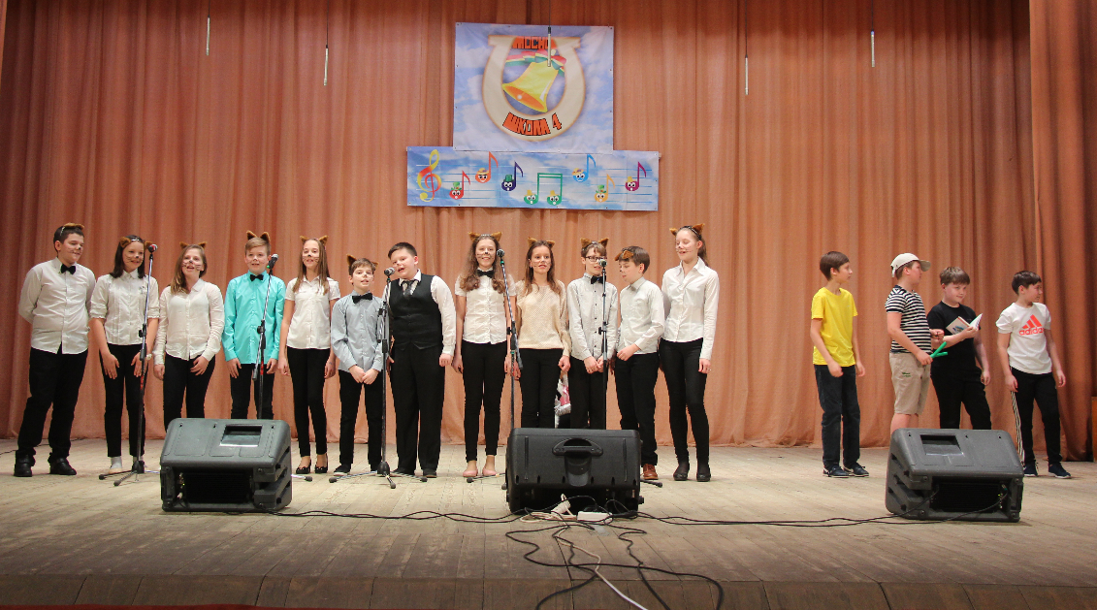

После теплых и проникновенных слов Юлии Владимировны:
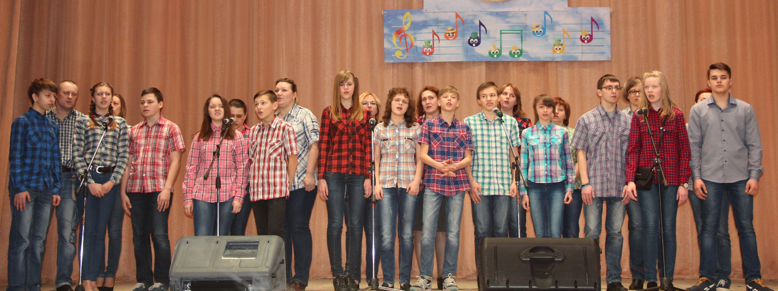
«В жизни человека песня играет огромную роль. Люди с удовольствием поют, когда у них радость на душе, когда влюблены, когда приходит весна» захотелось посмотреть кругом. И всем, кто прослушал песню Вячеслава Добрынина «Мир непрост» в исполнении 7-Г, (классный руководитель О.Н. Филатова) окончательно стало понятно, что весна и в правду пришла. И теперь уже бурные аплодисменты, наверное, достались не только юным артистам.
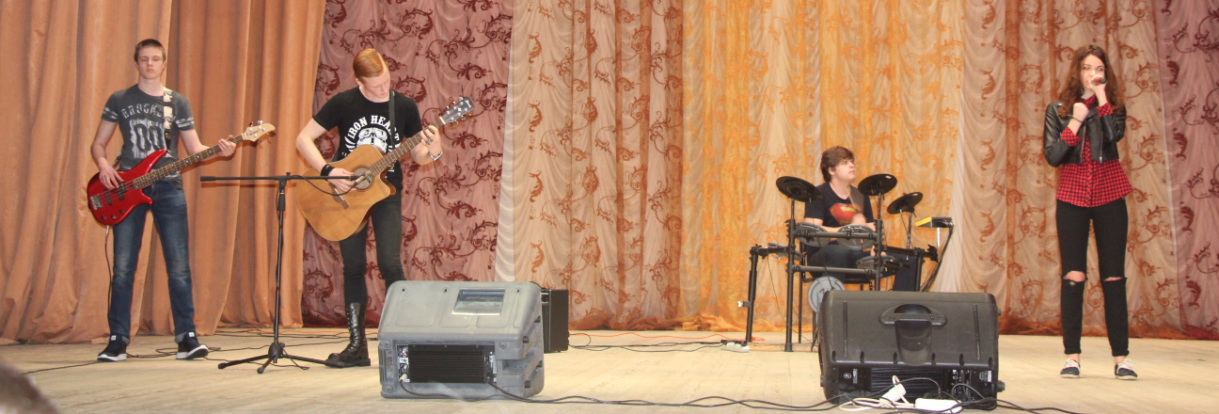
Давайте же мысленно поаплодируем и весне, всегда желанной, поднимающей настроение, и будем ждать перемен. Как это было в конце прошлого века, во времена Виктора Цоя, его необыкновенной популярности. Вот и на фестивале песню этого барда «Мы ждём перемен» исполнил рок-ансамбль с солисткой Дианой Блынской, ученицей 9-В класса. Она прозвучала уверенно, требовательно и определённо созвучно с нашим сегодняшним временем. С теми мечтами, которые охватывают юные сердца весной, когда солнце светит особенно ярко.
«Пусть всегда будет солнце» - так завершающая наш традиционный вокальный фестиваль песня попадает в оптимистическую ноту происходящего. Её весёлое, жизнеутверждающее звучание в исполнении юных артистов школы эстрадного искусства «Маленькие звёздочки» (руководитель: Кожухова Светлана Алексеевна) охотно подхватил весь зал, и стало понятно, что двухчасовой концерт совсем не утомил зрителей. Снова аплодисменты, бурные, нескончаемые. А слова уже не нужны. Одухотворённые, улыбающиеся лица детей и взрослых: пап, мам, бабушек, дедушек, гостей фестиваля – подтверждают, что все довольны. Значит, это хорошо, что в год 100-летия революции так гордо и многообещающе звучат слова:
Солнце – навек! Счастье – навек! –
Т а к п о в е л е л ч е л о в е к.
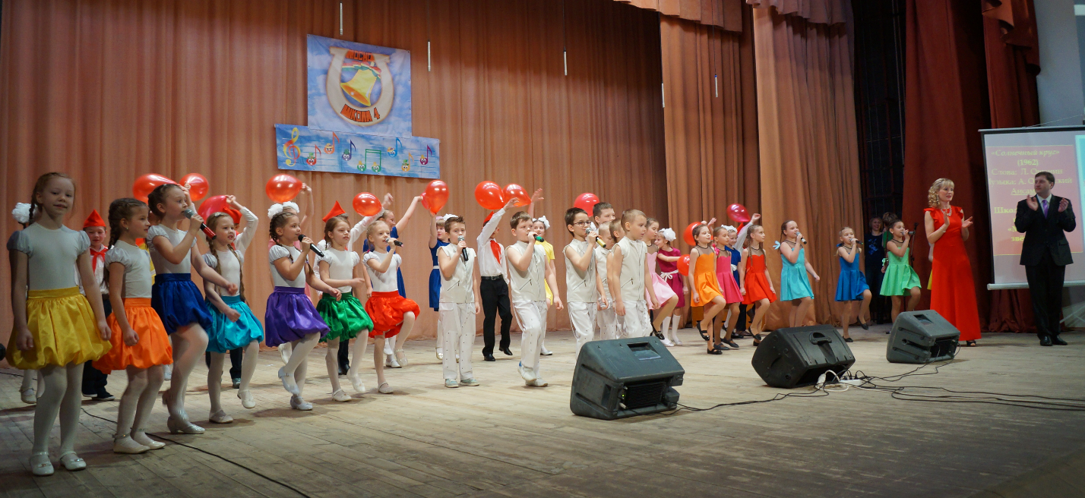

Данный номер «Школьного информационного клуба» подготовили юные корреспонденты: Лиза Войтенко, ученица 7-б класса, Ксения Тимофеева, ученица 8-б класса, Кира Борисова, ученица 8-в класса, Настя Мякишева, Юля Васильева, Тарек Абу Фадда – учащиеся 10 класса.

